المحاضرة التمهيدية
عناصر المحاضرة:
- مقدمة.
- لماذا ندرس النحو وما أهميته في حياتنا اليومية؟
- أهداف المقرر.
- محتوى المقرر.
- التقويم.
- مراجع المقرر.
مقدمة:
- *كان العرب يتكلمون العربية سليقةً؛ لذا لم يكونوا بحاجة إلى قواعد تضبط لغتهم، ولما دخل غير العرب في الإسلام على أثر الفتوحات الإسلامية شاع اللحن وفسدت الألسن؛ فكان لا بد من وضع علم يضبط ألسنة الناس لا سيما الداخلون الجدد في الإسلام من غير العرب.
- واختلف العلماء في تحديد واضع علم النحو بين علي بن أبي طالب كرم الله وجهه وأبي الأسود الدؤلي وبعض تلاميذ أبي الأسود،لكنّ المؤكدَ أنّ النحو قد استوى ناضجاً على يد الخليل ابن أحمد الفراهيدي وتلميذه سيبويه الذي ألف أول كتاب في النحو.
لماذا ندرس النحو؟ وما أهميته في حياتنا اليومية؟
أولاً:اللغة العربية لغة مقدسة تجب المحافظة عليها، وتعلمها واجبٌ ديني.
ثانياً:اللغة العربية لغةٌ قومية، وتعلمها واتقانها يمثل جانباً من اعتزازي بقوميتي العربية.
ثالثاً: هناك أيدي خفية وظاهرة تُحيك الدسائس في الخفاء للقضاء على اللغة العربية الفصيحة.
رابعاً: تعلم النحو يجعلني قادراً على ضبط بناني(الكتابة) ولساني(الكلام).
خامساً: من يتقن التحدث باللغة الفصحى يكون أكثر قدرة على إقناع الآخرين والتعبير عن حاجاته الإنسانية.
سادساً: تعلم العربية يجعلني قادراً على تذوق النصوص الأدبية الراقية .
أهداف المقرر:
- - أن يستعيدَ الطالب أهم الأساسيات النحوية والكتابية التي درسها في التعليم العام.
- أن تنموَ قدراته على فهم القواعد عن طريق التطبيق.
- أن تتوسعَ ثقافته التحصيلية حول أمهات الكتب التراثية.
- أن يستعملَ اللغة الفصيحة تكلماً وكتابة ويكتشف مواطن اللحن في الكلام.
- أن يُحْسنَ استعمال البرامج الحاسوبية العلمية.
- أن يتمكنَ من فهم بعض أساليب العلماء السابقين عن طريق كتبهم.
- أن يحفظَ الشواهد الفصيحة ليستقيم لسانه ويتسع خياله.
محتوى المقرر:
المبني والمعرب من الأسماء والأفعال ، النكرة والمعرفة ، الجملة الإسمية (المبتدأ والخبر) وأحكامهما، نواسخ الجملة الإسمية (كان وأخواتها، إنّ وأخواتها، لا النافية للجنس، المضاف والمضاف إليه وأحكامهما، إعادة التأكيد على بعض القواعد الإملائية ككتابة الهمزات والأف اللينة...، البحث في المعاجم(اللغوية والبرامج الحاسوبية العلمية).
التقويم:
يكون تقويم الطالب في هذه المادة كما يلي:
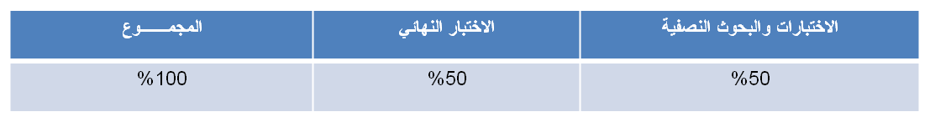
وتتوزع العلامات لتقيس الكفايات التالية:
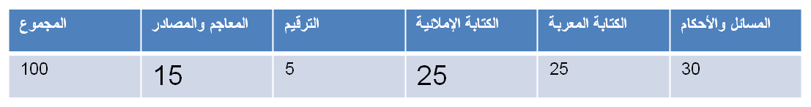
مصادر المقرر ومراجعه:
المرجع الرئيس | السيد أحمد الهاشمي، القواعد الأساسية. عبده الراجحي، التطبيق النحوي
المراجع المساعدة | عزام الشجراوي، النحو التطبيقي. عبد الهادي الفضلي، مختصر النحو
المواقع الإلكترونية | www.alwaraq.net www.shamela.ws www.alfaseeh.com
البرامج الحاسوبية | الجامع الكبير لكتب التراث. المكتبة الشاملة. الموسوعة الشعرية.
من أهم كتب التراث | ابن عقيل، شرح ابن عقيل على ألفية ابن مالك. ابن هشام، مغني اللبيب عن كتب الأعاريب
مع تحيات:
ذكيه ميه بالميه.. ☺

